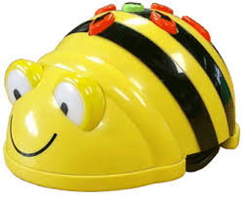
Ciao,
sono Bee-Bot, volete diventare miei amici?
A me piace fare l’esploratore,
le cacce al tesoro sono la mia passione!
Vi va di giocare con me?
Ho solo un difetto: non so prendere decisioni, eseguo solo i vostri comandi.
Ma ho anche un grande pregio: ho una memoria formidabile, ricordo tutti i comandi alla perfezione e li eseguo di continuo fino a quando non li cancellate.
Non voglio dirvi troppo, scoprite voi come farmi muovere…
- Partite dal castello per raggiungere il tesoro
- Attenzione! I ragni mi vogliono mangiare
- Prima di arrivare al tesoro ci sono delle soste obbligatorie: devo dissetarmi al fiume, devo fermarmi al prato fiorito per prendere un po’ di nettare
- Attenzione: posso attraversare il fiume passando solo sul ponte perché le rane sono in agguato
Ora che il castello è raggiunto prova a tracciare un quadrato con il minor numero di cellette… ci sei riuscito?
MITICO! Ora saresti capace di tracciare anche un rettangolo?

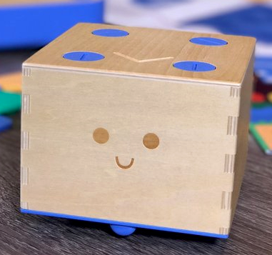
Ciao,
sono Giorgetto il Cubetto,
volete diventare miei amici?
A me piace fare l’esploratore,
le cacce al tesoro sono la mia passione!
Vi va di giocare con me?
Ho solo un difetto: non so prendere decisioni, eseguo solo i vostri comandi.
Non voglio dirvi troppo, scoprite voi come farmi muovere…

- Partite dalla casella E3 per raggiungere il tesoro dentro al castello in A5
- Attenzione! Non posso superare le montagne perché sono troppo alte e i corsi d’acqua perché non so nuotare

Ora che avete conquistato il tesoro, vi sfido in un gioco di abilità!
Riuscite a farmi disegnare un quadrato usando solo blocchi verdi, gialli e rossi?

Se siete riusciti a costruire il quadrato, siete davvero ECCEZIONALI!

Provate a farmi percorrere un rettangolo....
La sfida ha inizio…

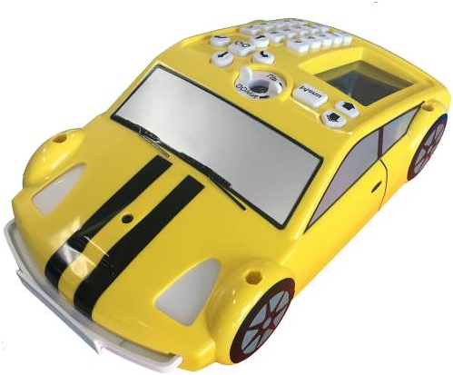
Ciao,
sono Pro-Bot, una super special car…
A me piace disegnare,
se amici vogliamo diventare,
mi dovete programmare.
Inserite il pennarello
E diventerà tutto più bello.
Obliquo o dritto posso andare
E una sfida vi voglio lanciare.
Queste figure devi farmi disegnare
E l’ordine devi rispettare
- Quadrato
- Rettangolo

